VÝROBKOVÝ LIST ČR
PŘÍPRAVEK ENERGEN AKTIVÁTOR PLUS
SLOŽENÍ:
Sušina v % min 25 %
Spalitelné látky v sušině v % min. 40 %
C CHL v sušině v% min. 8 %
pH 7 - 9

ENERGEN AKTIVÁTOR PLUS dále obsahuje smáčedlo s lepivým účinkem, výtažky z mořských řas - adaptogeny a další látky podporující silnou tvorbu kořenové soustavy a tvorbu postranních větví.
ZÁKLADNÍ ÚČINKY – dávka 0,5 litru/ha
- Podporuje tvorbu jemného a bohatého kořenového vlášení. Zvyšuje tím využití vláhy a výživy.
- Stimuluje růst a tvorbu výnosu.
- Indukuje tvorbu postranních pupenů a větví a brzdí růst dvouděložných rostlin (řepka, hořčice, mák…).
Zvyšuje tak počet květů a semen na rostlině.
- Zvyšuje obsah zásobních látek v mladých rostlinách. Zvyšuje tím jejich schopnost odolávat nástupu nízkých
teplot.
- Smáčivý a lepivý účinek vytváří na listech dešti odolný film, který opakovaně dávkuje účinné látky do listů.
SPECIÁLNÍ ÚČINKY dávka 0,25 litru/ha
Adaptogenní účinek
- Chlad – Umožňuje ošetřeným rostlinám tolerovat teploty o 2 až 3ºC nižší, ve srovnání s kontrolou.
- Sucho – Pomáhá v rostlinách zadržet po dobu 4 až 6 týdnů o 15 až 30% více vody.
- Zasolení – Umožňuje rostlinám lépe růst v zasoleném substrátu.
- Práh tolerance - Zvyšuje práh tolerance k onemocněním.
HLAVNÍ URČENÍ - Na mladé rostliny:
ENERGEN AKTIVÁTOR PLUS je určen pro podporu růstu mladých rostlin - obilniny, řepka, hořčice, mák, listnaté a jehličnaté. Podporuje tvorbu velkého objemu jemných kořenů. V důsledku toho zvyšuje využití vláhy a dodávané výživy. Zvyšuje výkon fotosyntézy. Ostatní informace a metodiky k produktu jsou k dispozici na www.energen.info :
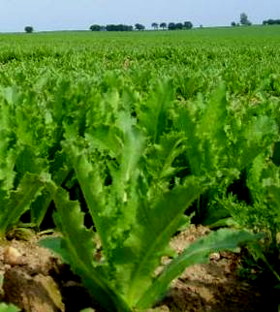
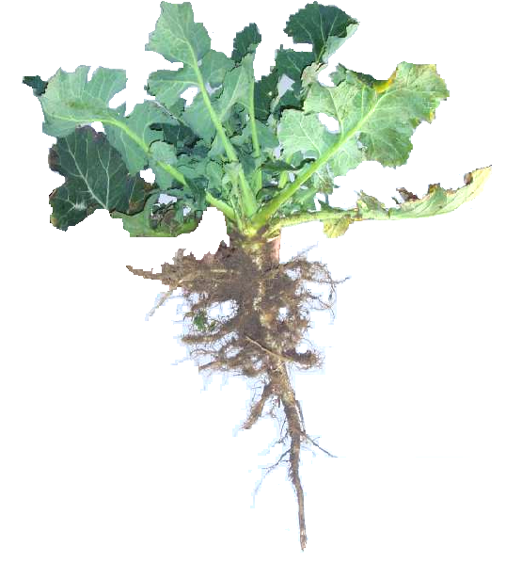
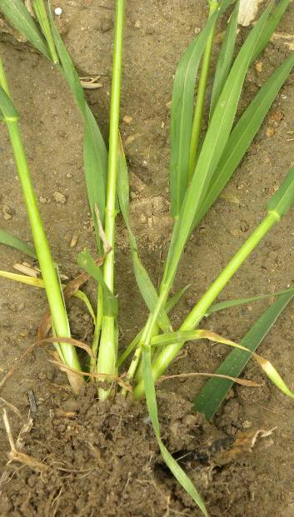

DOPLŇKOVÉ A SPECIÁLNÍ URČENÍ:

Odstraňuje nadbytečné parazitické odnože obilnin a ve druhé polovině sloupkování zvyšuje tok živin do hlavních stébel a klasů. Tím zvyšuje HTS. (Neprovádět v přísušku a při nedostatku odnoží).
Příznivě ovlivňuje obsah N v zrnu potravinářské pšenice.
PLODINY:

Hlavní plodiny: ozimé a jarní obilniny, ozimá řepka, hořčice, mák.
Speciální plodiny: listnaté a jehličnaté dřeviny.

PODROBNÉ INFORMACE NALEZNETE NA www.energen.info .
VÝROBCE: EGT system spol. s r.o. Na Kopci 38, PSČ 747 81, Otice

